САМОСТОЯТЕЛЬНАЯ РАБОТА № 2

ИССЛЕДОВАНИЕ АЛГОРИТМОВ ЭКВИВЛЕНТНОГО ПРЕОБРАЗОВАНИЯ CТРУКТУРНЫХ СХЕМ ЛИНЕЙНЫХ НЕПРЕРЫВНЫХ АСР
1. Цель работы
Освоение методов и алгоритмов, а также приобретение опыта эквивалентного преобразования структурных схем линейных непрерывных систем в моделях «вход-выход» и в моделях «вход-состояние-выход» с использованием автоматизированных средств моделирования.

2. Задачи работы:
2.1. Изучить основные положения структурного подхода к моделированию АСР.
2.2. Ознакомиться с основными способами и приобрести умения пользоваться правилами эквивалентного преобразования структурных схем линейных непрерывных систем в моделях «вход-выход» Оценить область применимости структурного метода.
2.3. На примерах овладеть:
- алгоритмом и приобрести опыт последовательного преобразования алгоритмических структурных схем моделирования линейных непрерывных систем в моделях «вход-выход» без перекрестных связей;
- алгоритмами определения основных передаточных функций замкнутых систем для решения задач анализа АСР;
- алгоритмом и приобрести опыт последовательного преобразования алгоритмических структурных схем моделирования линейных непрерывных систем в моделях «вход-выход» с перекрестными связями.
2.4. На примерах овладеть алгоритмом матрично-топологических преобразования композитных схем многомерных моделей типа «вход-состояние-выход».
2.5. Научиться строить и накопить опыт редактирования модели с подсистемами.
2.6. Научиться строить и накопить опыт представления несколько графиков одновременно на одном осциллографе.
  - Научиться составлять, редактировать и отлаживать скрипты.
2.8. Научиться изменять свойства элементов графика (шрифт, толщину линии).

3. Краткие теоретические сведения

Алгоритмическая структурная схема, как и функциональная (информационная) схема отражает процесс передачи информации с входа системы на выход, причем функциональная схема разбивает автоматической системы регулирования (АСР) по блокам в соответствии с выполняемыми ими функциями, а алгоритмическая (в дальнейшем по тексту - структурная) – по динамическим свойствам. Структурная схема показывает строение АСР, наличие внешних воздействий и точки их приложения, пути распространения воздействий и выходную величину. При составлении структурной схемы удобно начинать с изображения задающего воздействия и располагать динамические звенья, составляющие прямую цепь системы, слева направо до регулируемой величины. Тогда основная обратная связь и местные обратные связи будут направлены справа налево. Динамическое или статическое звено изображается прямоугольником, в котором указывается передаточная функция (ПФ) звена или ее математическое выражение. Воздействия на систему и воздействия звеньев друг на друга (сигналы) изображаются стрелками. В каждом звене воздействие передается только от входа звена к его выходу. На динамическое звено может воздействовать лишь одна входная величина, поэтому используются блоки суммирования и сравнения сигналов. Суммироваться и сравниваться могут лишь сигналы одной и той же физической природы.
Если известны математические описания всех звеньев функциональной схемы, то описанием системы является система этих описаний. Исключая промежуточные переменные можно получить дифференциальное уравнение высокого порядка, связывающее выходную переменную с входными воздействиями (задающим воздействием, возмущениями). То есть алгоритмической структурной схемой называется схема АСР, изображенная в виде соединения ПФ составляющих ее звеньев.
На практике сложные структурные схемы путём эквивалентных преобразований приводят к простейшему виду. Такая схема имеет один-два элемента и непосредственно по ней можно записать и легко найти передаточные функции или одно или несколько уравнений, описывающих систему. Исследование этих уравнений или их решение, как показано выше, даёт возможность установить свойства исследуемой системы.
Преобразование структурной схемы осуществляется на основании правил, приведенных в литературе [1, 2].

3.1. Эквивалентные преобразования простейших соединений динамических звеньев
В любой сложной структурной схеме всегда можно выделить отдельные фрагменты, в которых элементы соединены или последовательно друг с другом, или параллельно, или в виде обратной связи. В связи с этим рассмотрим сначала правила эквивалентных преобразований указанных простейших соединений, т.е. фактически выведем формулы, по которым определяются передаточные функции этих соединений по передаточным функциям отдельных элементов. Зная эту функцию, все элементы между входом и выходом соединения можно на схеме системы заменить одним элементом с передаточной функцией соединения. Ясно, что при такой замене структурная схема видоизменяется. Говорят, что схема преобразуется, а соответствующие формулы называются формулами эквивалентных преобразований.
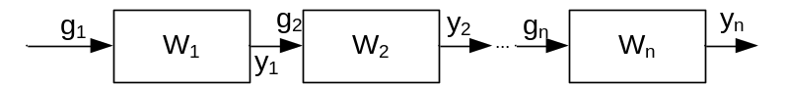
Рис.1 Структурная схема
Последовательное соединение. Структурная схема данного соединения приведена на рис. 1. Для краткости здесь и в дальнейшем аргумент  в записи передаточной функции 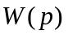 на рисунке опущен. Входной сигнал соединения обозначен g, а выходной y. Причём, как видно из схемы, 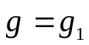, а 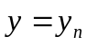.
Непосредственно по схеме можно записать уравнения последовательного соединения
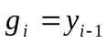, 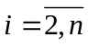. (1)
Далее последовательно подставляя равенство 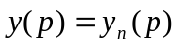 в выражение для выходных сигналов звеньев 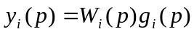, получим с учётом выражения (1):
Отсюда следует, что передаточная функция последовательного соединения определяется выражением
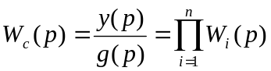 (2)

Параллельное соединение. Схема этого соединения приведена на рис. 2.

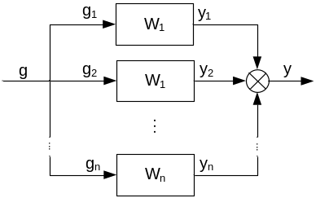
Рис.2. Структурная схема согласно-параллельного соединения звеньев

Обозначения здесь те же, что и на рис. 1. Непосредственно по схеме записываются уравнения
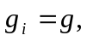 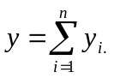 (3)
Отсюда, с учётом равенств и равенства (3), следует равенства
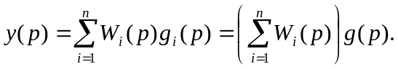
Поэтому передаточная функция параллельного соединения определяется формулой
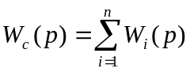 (4)
Соединение в виде обратной связи. Соединение в виде обратной связи – это такое соединение, когда выход одного (первого) элемента, соединяется с входом другого, но выходной сигнал этого другого элемента алгебраически суммируются (т.е. со знаком «+» или «-») с входным сигналом соединения и поступает на вход первого звена. При этом входным сигналом g данного соединения является тот сигнал, с которым происходит алгебраическое суммирование, а выходным – выходной сигнал первого звена. Схема этого соединения приведена на рис. 3
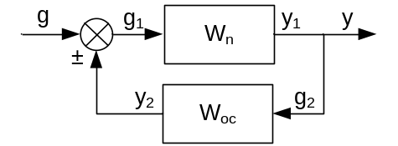
Рис. 3 Структурная схема встречно-параллельного соединения звеньев

Принято ветвь 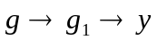 называть прямой связью, а ветвь 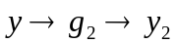– обратной связью. Переменная 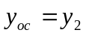 называется сигналом, а звено 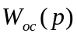 – звеном обратной связи. Звено 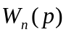 называют иногда звеном прямой связи.
Если сигнал обратной связи 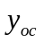 складывается с входным сигналом соединения g, т.е. если
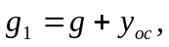 (5)
то обратная связь называется положительной.
Если же сигнал обратной связи вычитается из входного сигнала, т.е. если
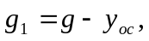 (6)
то обратная связь называется отрицательной.
Уравнения (5) и (6) называются уравнениями замыкания. В отличие от предыдущих соединений в данном случае в результате введения обратной связи возникают замкнутые контур распространения сигналов, что принципиально изменяет свойства соединения по сравнению со свойствами отдельных звеньев и .
Непосредственно по схеме на рис. 3 можно записать
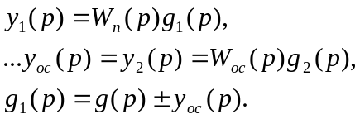
Далее исключая, как обычно, промежуточные переменные 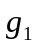, 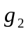, , найдём
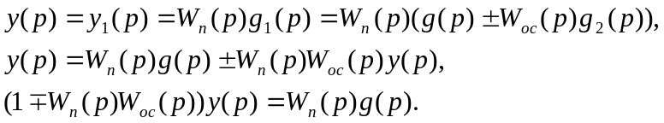
Следовательно, при положительной обратной связи передаточная функция соединения определяется выражением
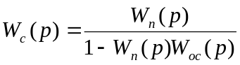 (7)
Аналогично, при отрицательной обратной связи
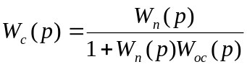 (8)
В случае единичной обратной связи, показанной на рис. 4, формулы (7) и (8) принимают вид
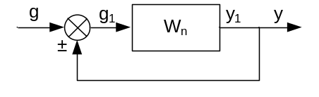
Рис. 4. Структурная схема АСР с единичной обратной связью

- при единичной положительной обратной связи
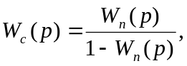 (9)
- при единичной отрицательной обратной связи
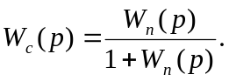 (10)
Полученные выше формулы (2), (4), (7- 10) широко используются при исследовании динамических систем, и в частности, систем автоматического управления.

Замкнутая система называется одноконтурной, если при ее размыкании в какой-либо точке замкнутого контура получается система без параллельных и обратных соединений (рис. 5).
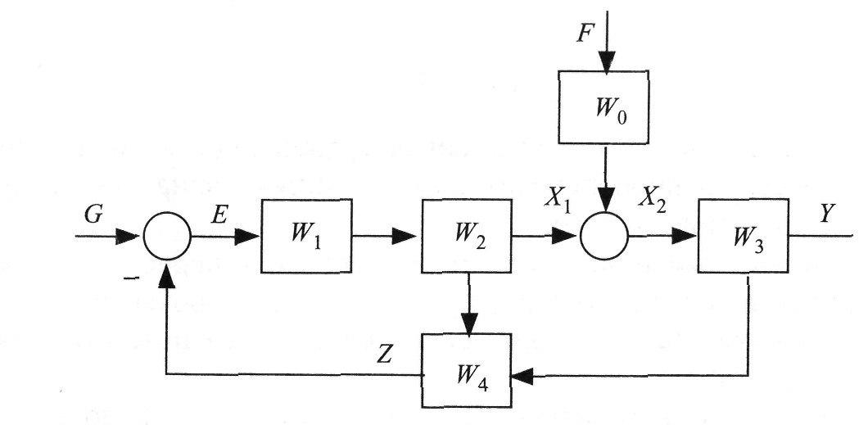
Рис.5 Структурная схема одноконтурной АСР
Передаточная функция прямой цепи W_{n} равна произведению передаточных функций звеньев, входящих в эту цепь, включая и сумматоры. Передаточная функция контура Wk равна произведению передаточных функций всех звеньев, входящих в замкнутый контур, включая сумматоры. Передаточная функция сумматора по входу со знаком плюс равна плюс единице, а по входу со знаком минус — минус единице.
Правило вычисления передаточной функции замкнутой одноконтурной системы: передаточная функция одноконтурной системы относительно внешнего воздействия (входа) g и выхода у равна передаточной функции прямой цепи, деленной на единицу минус передаточная функция контура: W_{yg} = W_{n}./(1 – W_{k}).
Пример 1. Определить передаточные функции системы (рис.5) W_{yg} относительно входа g и выхода у и W_{ef} относительно входа f и выхода е.
Решение. Прямая цепь системы (см. рис. 5) относительно входа g и выхода у представляет собой последовательное соединение двух сумматоров и звеньев с передаточными функциями W₁, W₂ и W₃. Входы сумматоров в этой цепи имеют знак плюс и их передаточные функции равны единице. Поэтому передаточная функция прямой цепи W_{n} = W₁W₂W₃.
Прямая цепь относительно входа f и выхода е представляет последовательное соединение двух сумматоров и звеньев с передаточными функциями W₀, W₃ и W₄. Вход первого сумматора имеет знак плюс, вход второго сумматора — знак минус и их передаточные функции равны 1 и -1 соответственно. Поэтому в этом случае передаточная функция прямой цепи W_{n} = -W₀ W₃ W₄.
Искомые передаточные функции имеют вид
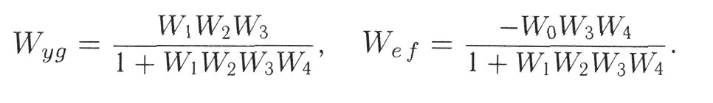
Пример 2. Найти передаточную функцию соединения с отрицательной обратной связью (см. рис.6)

Рис.6 Одноконтурная структурная схема с обратной связью

, если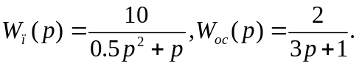
Так как связь отрицательная и неединичная, то, воспользовавшись формулой (7), найдём после очевидных преобразований
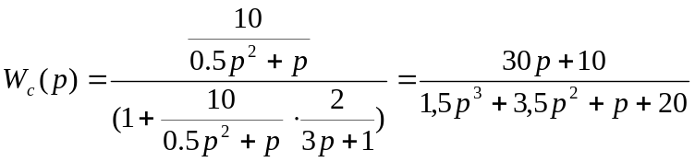

  - Метод последовательных преобразований многоконтурных структурных схем
Замкнутая система называется многоконтурной, если при ее размыкании в какой-либо точке замкнутого контура получается система, содержащая параллельное и/или обратное соединение. Многоконтурная система не имеет перекрестных связей, если любые два контура, образованные параллельными или обратными соединениями, не имеют общих участков (рис.7, а) или, если какие-либо два контура имеют общий участок, то один из них вложен внутрь другого (рис. 7, б).
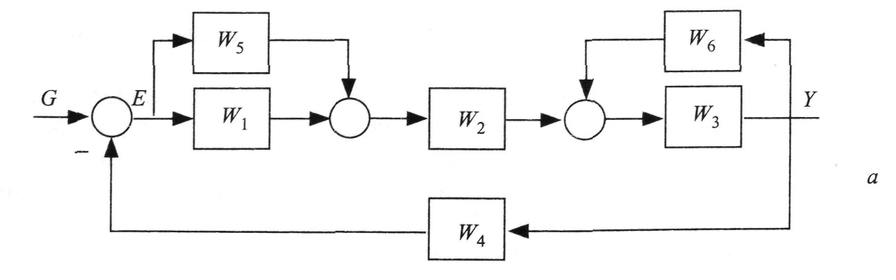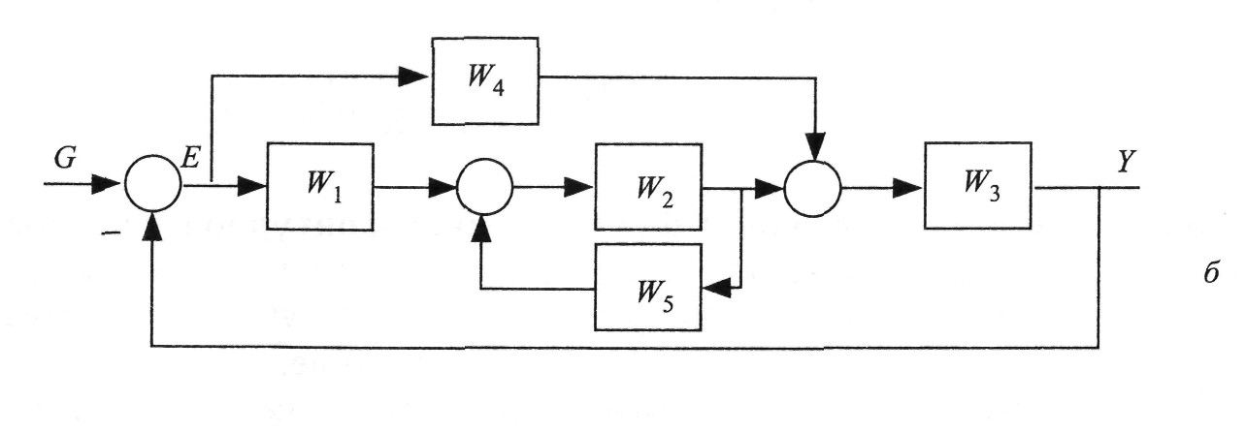
Рис. 7 Примеры многоконтурных систем без перекрестных связей

Многоконтурная система имеет перекрестные связи, если она содержит два контура, которые имеют общий участок, и при этом ни один из них не вложен внутрь другого (рис.8).
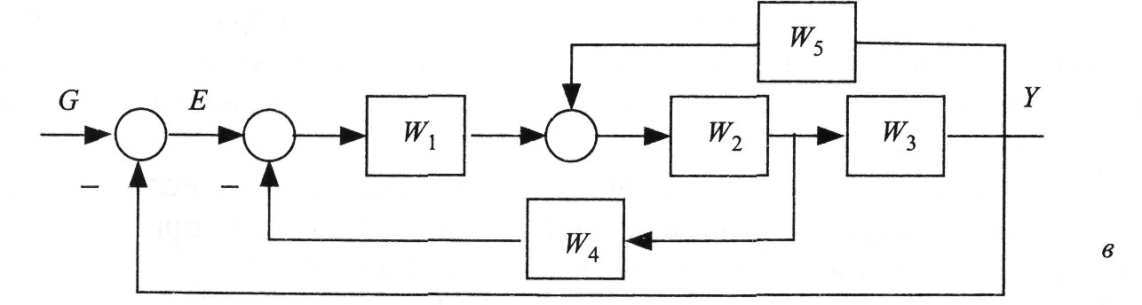
Рис. 8. Структурная схема многоконтурной системы с перекрестными связями
Конечная цель преобразования структурных схем системы заключается в получении настолько простой системы, чтобы непосредственно по ней можно было записать передаточную функцию системы между некоторым входом и некоторым выходом.
Метод последовательных преобразований структурных схем заключается в последовательной замене отдельных фрагментов структурной схемы эквивалентными звеньями в соответствии с формулами для передаточных функций простейших соединений [1,2], основные из них приведены в Приложении 1. Для обеспечения возможности применения этих формул часто необходимо осуществить перенос точек суммирования или ветвления.
Основными сложностями этого метода является, во-первых, необходимость многократного изображения преобразованных на промежуточных этапах схем, а во-вторых, неопределённость того, с переноса какого узла или какой точки суммирования целесообразно начинать преобразование? В большинстве случаев это не имеет большого значения, но в некоторых случаях неудачный «перенос» приводит к варианту схемы, дальнейшее преобразование которой становится невозможным. В таких случаях приходится возвращаться к исходной схеме и начинать с переноса другой точки.
Порядок вычисления передаточной функции многоконтурной системы с перекрестными связями сводится к следующим действиям:
- путем переноса узлов и сумматоров нужно освободиться от
перекрестных связей;
- используя правила преобразования параллельных и обратных
соединений, нужно преобразовать многоконтурную систему в одноконтурную;
- по правилу вычисления передаточной функции одноконтурной
системы определить искомую передаточную функцию.
При преобразовании структурной схемы следует позаботиться о том, чтобы не исчезли точки съема переменных, относительно которых ищутся передаточные функции, или чтобы эти точки не оказались на неэквивалентном участке (т. е. не следует переносить сумматор через эти точки).
Рассмотрим пример. Пусть необходимо получить эквивалентное представление для структуры, представленной на рис.9.
W₁
W₃
W₂
W₄
W₅
W₆
W₇
+
+
-
+

Рис. 9. Исходная структурная схема АСР

Преобразование включает несколько этапов, показанных на рис. 10 – 13.
W₁
W₃
W₂
W₄
W₅
W₆
W₇
+
+
-
+
1/W₆

Рис. 10. Перенос узла через сумматор

W₁
W₃
W₂
W₈
W₉
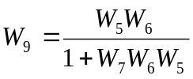

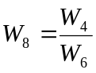

Рис. 11. Свертывание обратной связи и последовательного соединения

W₁₁
W₁₀
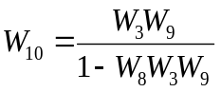

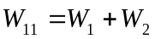

Рис. 12. Свертывание обратной связи и параллельного соединения

W_{экв}

Рис. 13. Свертывание последовательного соединения
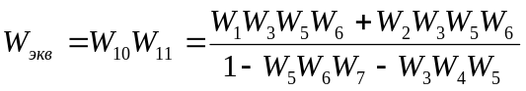

Структурный метод является удобным способом работы при расчете линейных АСР, но имеет и свои ограничения. Метод предполагает использование передаточных функций, поэтому может применяться только при нулевых начальных условиях. Если в реальной системе начальные условия ненулевые, то при пользовании структурным методом необходимо придерживаться следующего правила: при любом преобразовании системы ее порядок не должен уменьшаться, то есть недопустимо сокращение одинаковых множителей в числителе и знаменателе передаточной функции.
В случае сложных структурных схем метод последовательных преобразований требует больших затрат времени и труда для решения задачи.

  - Метод преобразований многоконтурных структурных схем в виде сигнальных графов по формуле Мейсона

Формула Мейсона удобна тем, что позволяет найти передаточную функцию между любыми двумя точками сколь угодно сложной структурной схемы без её преобразования.
Сигнальный граф позволяет графически описать линейные связи между переменными, он состоит из узлов (вершин) и соединяющих их направленных ветвей.
Ветвь соответствует блоку структурной схемы, она отражает зависимость между входной и выходной переменными. Сумма всех сигналов, входящих в узел, образует соответствующую этому узлу переменную.
Последовательность ветвей между двумя узлами называется путем.
Контуром называется замкнутый путь, который начинается и заканчивается в одном и том же узле, причем ни один узел не встречается на этом пути дважды. Коэффициент передачи контура – это произведение всех входящих в него дуг.
Контуры называются некасающимися, если они не имеют общих узлов. Пусть G(s) и Y(s) – входная и выходная переменные системы. Тогда для вычисления ПФ системы управления по ее графу можно воспользоваться формулой Мейсона:
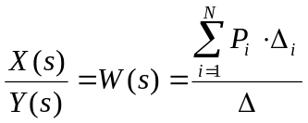
где P_{i} – i- й путь от входа к выходу; N – количество путей; Δ - определитель графа; Δ_{i} – дополнительный множитель для пути.
Определитель графа получается по формуле:
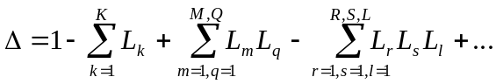
Где 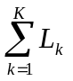- сумма коэффициентов передачи всех отдельных контуров;
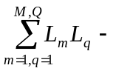сумма произведений всех возможных комбинаций из двух некасающихся контуров;
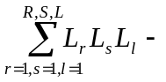 сумма произведений всех возможных комбинаций из трех некасающихся контуров.
Дополнительный множитель для i- го пути равен определителю графа, в котором приравнены нулю коэффициенты передачи контуров, касающихся этого пути.
Рассмотрим пример получения ПФ многоконтурной системы с использованием формулы Мейсона для структуры рис.9, которой соответствует граф, показанный на рис.14.

W₂
W₁
W₃
W₅
W₆
-W₄
-W₇
G(s)
Y(s)
Рис. 14. Описание системы управления сигнальным графом

От входа к выходу здесь ведут два пути:
P₁=W₁W₃W₅W₆
P₂= W₂W₃W₅W₆
В графе есть два контура:
L₁=-W₃W₅W₄
L₂=-W₅W₆W₇
Контур L₁ касается контура L₂ , поэтому определитель графа вычисляется по формуле:
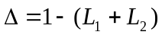
Все контуры в этом примере касаются всех путей, поэтому дополнительные множители путей:
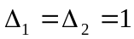
Окончательно можно записать:
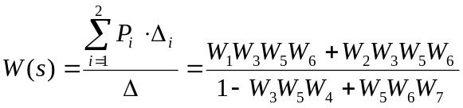

Использование сигнальных графов и применение формулы Мейсона позволяет алгоритмизировать процесс упрощения структурной схемы.

  - Эквивалентное преобразование композитных схем моделей динамических систем типа «вход-состояние-выход»
(не выполнять) !!!!
Во многих прикладных задачах возникает необходимость получить единое уравнение в пространстве состояния для системы, состоящей из нескольких соединенных между собой подсистем. Такие системы иногда называют композитными[1,4,10].
Для описания систем в пространстве состояний (рис.15) используются три набора параметров (три вектора):

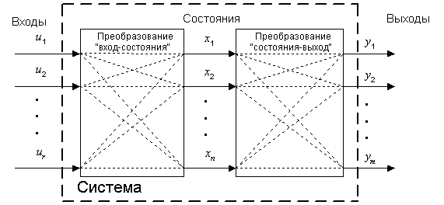
Рис. 15. Модель динамической системы типа «вход-состояние-выход»

  - вектор входных воздействий U (управлений);
  - вектор переменных состояний X;
  - вектор выходных переменных Y;
и два преобразования:
  - преобразование “входы-состояния”;
  - преобразование “состояния-выходы”.
Широкое распространение, обусловленное разработанным математическим аппаратом, получили линейные модели систем в пространстве состояний, которые имеют вид:
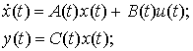(11)
Первое соотношение называется уравнением состояния, второе – уравнением выхода. Здесь x = (x₁, x₂, …, x_{n})^{T}  R^{n} – вектор переменных состояний; u = (u₁, u₂, …, u_{r})^{T}  U  R^{n} – вектор управлений; y = (y₁, y₂, …, y_{m})^{T}  R^{n} – вектор измеряемых параметров; t – время; A(t), B(t), C(t) – матрицы размерности (n n), (n r), (m n) соответственно. Предполагается, что известны начальные состояния x(t₀) = x₀, где t₀ – начальный момент времени.
Если матрицы A(t), B(t), C(t) не зависят от времени t, то система называется стационарной. Далее предполагается, что системы стационарны.
Рассмотрим задачи соединения двух подсистем в композитную систему. При соединении возможны три варианта композиции (рис.16): последовательное (а), параллельное (б) и в обратной связи (в).

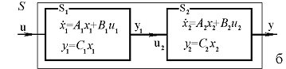

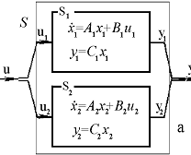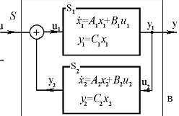
Рис. 16 Примеры композитных схем из двух подсистем.

Предполагается, что обе системы описываются в пространстве состояний соотношениями:
y¹ = C x¹; (12)
y² = C x²; (13)
где x¹, u¹, y¹ – векторы состояний, управлений, выходов первой системы, x², u², y² – второй. Необходимо по известным матрицам A₁, B₁, C₁, A₂, B₂, C₂ получить матрицы A, B, C композитной системы.

- Последовательное соединение
Запишем уравнения системы, с учетом особенностей соединения, указанных на рис. 16.а.
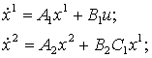
y = C₂ x²;
в матричном виде –
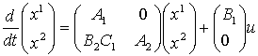;
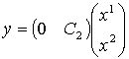;
окончательно, имеем
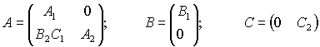.

- Параллельное соединение
Запишем уравнения системы, с учетом особенностей соединения, указанных на рис. 16.б.
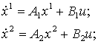
отсюда
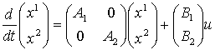;
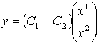.
Окончательно матрицы соединения имеют вид –
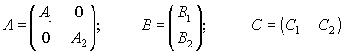.

- Обратная связь
Запишем уравнения системы, с учетом особенностей соединения, указанных на рис. 16.в.
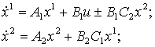
y = C₁ x¹;
в матричном виде –
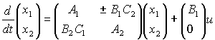;
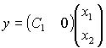.
Следовательно,
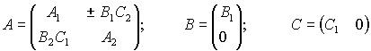.

Аналогичным образом могут быть получены уравнения состояния для систем в более сложных случаях.
Для решения задачи целесообразно принять следующую последовательность действий:
1. Непосредственно по структурной схеме записываются уравнения связей между элементами
2. Из уравнений связей, уравнений выходов (13), а затем и уравнений состояний (12) всех элементов исключить все промежуточные переменные 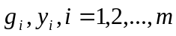 так, чтобы все равенства содержали только переменные состояния  и входные воздействия всей системы.
3. Объединить векторы переменных состояния в один (обобщенный) вектор состояния системы путём «прямого» суммирования.
4. Записать уравнения состояний всей системы в стандартном виде.
5. Записать уравнения выходов системы.

4. План исследований (экспериментов)
4.1. Исследование алгоритмов эквивалентного преобразования структурных схем одномерных моделей типа «вход-выход».
4.1.1. Освоение правил преобразования структурных схем.
4.1.1.1. Освоение правил и накопление опыта преобразований многоконтурных структурных схем без перекрестных связей.
4.1.1.2. Применение алгоритмов эквивалентного преобразования для определения основных передаточных замкнутых АСР для решения задач анализа системы.
4.1.2. Освоение методов, составление алгоритмов и приобретения опыта преобразования многоконтурных структурных схем с перекрестными связями.
4.1.2.1. Освоение метода и составление алгоритма последовательных преобразований многоконтурных структурных схем на основе типовых правил.
4.1.2.2. Освоение метода и составление алгоритма преобразований многоконтурных структурных схем в виде сигнального графа системы по формуле Мейсона.
4.2. Исследование алгоритма матрично-топологических преобразований композитных схем моделей типа «вход-состояние-выход» (курсы ОТУ и ТАУ при подготовке по направлениям: 09.03.02, 220400).

5. Требования к уровню самостоятельной работы
студента
Пошаговое формирование составляющих компетенций, в соответствии с требованиями рабочей программы курса ОТУ по направлению подготовки 09.03.03. в рамках лабораторного практикума осуществляется с постепенным расширением спектра знаний, умений и навыков на основе межпредметных связей дисциплин рабочей программы по указанному направлению.
Этап 4.1.1.1. Приведено:
- теоретическая справка и типовые правила преобразования простейших соединений динамических звеньев, многоконтурных структурных схем без перекрестных связей;
- организация и план проведения эксперимента;
- методические указания по проведению эксперимента;
- требования к оформлению отчета;
- библиографический список литературы.
Требуемый уровень самостоятельной учебно-познавательной, учебно-исследовательской, организационно-управленческой, рефлексивной деятельности на этом этапе– репродуктивный (по образцу, по типовым алгоритмам деятельности; под руководством, при консультациях, вполне самостоятельно).
Следует:
- изучить:
- приведенную теоретическую справку;
- правила преобразования простейших соединений динамических звеньев;
- уметь:
- уметь составлять минимально допустимую последовательность преобразований;
- умение планировать и проводить эксперимент, фиксировать и интерпретировать данные;
- применять навыки и изученные методы в инженерной практике;
- овладеть:
- овладеть способностью применять полученные знания и умения при эквивалентном преобразовании многоконтурных структурных схем без перекрестных связей.
Оформление отчета на этом этапе исследований должно удовлетворять требованиям ЕСКД, текст отчета должен содержать ссылки на цитируемую литературу, список которой оформляется в соответствии с действующими ГОСТами.
Этап 4.1.1.2. Приведено:
- теоретическая справка и типовые правила преобразования одноконтурных структурных схем замкнутых систем (АСР) относительно различных входов выходов;
- алгоритмы нахождения основных передаточных АСР необходимых для решения задач анализа системы;
- организация и план проведения эксперимента;
- методические указания по проведению эксперимента;
- требования к оформлению отчета;
- библиографический список литературы.
Требуемый уровень самостоятельной учебно-познавательной, учебно-исследовательской, организационно-управленческой, рефлексивной деятельности – репродуктивный (по образцу, по типовым алгоритмам деятельности; под руководством, при консультациях, вполне самостоятельно).
Следует:
- изучить:
- приведенную теоретическую справку и правила преобразования линейных непрерывных замкнутых одноконтурных систем (повторно);
- перечень основных передаточных функций линейных непрерывных замкнутых одноконтурных АСР, которые позволяют провести анализ системы (устой;
- уметь:
- определять основные передаточные функции линейных непрерывных замкнутых одноконтурных АСР;
- умение планировать и проводить эксперимент, фиксировать и интерпретировать данные;
- применять навыки и изученные методы в инженерной практике;
- овладеть:
- способностью применять полученные умения определять основные передаточные функции линейных непрерывных замкнутых одноконтурных АСР.
Оформление отчета на этом этапе исследований должно удовлетворять требованиям ЕСКД, текст отчета должен содержать ссылки на цитируемую литературу, список которой оформляется в соответствии с действующими ГОСТами.
Этап 4.1.2.1. (для направлений: 09.03.02, 09.03.03, 22.04.00)
Приведено:
- теоретическая справка и типовые правила преобразования простейших соединений динамических звеньев;
- метод последовательного преобразования многоконтурных структурных схем с перекрестными связями на основе типовых правил;
- требования к оформлению отчета;
- библиографический список литературы.
Требуемый уровень самостоятельной учебно-познавательной, учебно-исследовательской, организационно-управленческой, рефлексивной деятельности – репродуктивный (по типовым алгоритмам действия, с эвристическими изменениями алгоритма преобразования; при консультациях, вполне самостоятельно).
Следует внимательно изучить приведенную теоретическую справку и повторить правила преобразования простейших соединений динамических звеньев.
Используя рекомендуемую литературу, следует самостоятельно:
-изучить:
- правила переноса точек суммирования и ветвления;
- метод последовательного преобразования многоконтурных структурных схем с перекрестными связями;
- алгоритм последовательного преобразования многоконтурных структурных схем с перекрестными связями;
- уметь:
- рационально использовать правила переноса точек суммирования и ветвления;
- составлять алгоритмы минимально допустимой последовательности преобразования для конкретных многоконтурных структурных схем с перекрестными связями;
- оценивать возможности применения метод последовательного преобразования многоконтурных структурных схем с перекрестными связями на основе типовых правил преобразования;
- планировать и проводить эксперимент, фиксировать и интерпретировать данные;
- применять навыки и изученные методы в инженерной практике;
- овладеть:
- способностью применять полученные умения при эквивалентном преобразовании многоконтурных структурных схем с перекрестными связями в инженерной практике;
- накопить опыт эквивалентного преобразования многоконтурных структурных схем с перекрестными связями на основе типовых правил преобразования;
- способностью планировать и проводить эксперимент, фиксировать и интерпретировать данные;
- способностью применять естественнонаучные, математические и инженерные знания;
Допускается:
- выбирать наиболее адекватную среду автоматизированного моделирования многоконтурных алгоритмических схем;
- выбирать альтернативы выбора плана и порядка проведения эксперимента.
Оформление отчета на этом этапе исследований должно удовлетворять требованиям ЕСКД, текст отчета должен содержать ссылки на цитируемую литературу, список которой оформляется в соответствии с действующими ГОСТами.
Этап 4.1.2.2 (для направлений: 09.03.02, 22.04.00)
Приведено:
- краткая теоретическая справка и типовые правила преобразования простейших соединений динамических звеньев;
- метод преобразования многоконтурных структурных схем с перекрестными связями в виде сигнального графа системы по формуле Мейсона;
- требования к оформлению отчета;
- библиографический список литературы.
Требуемый уровень самостоятельной учебно-познавательной, учебно-исследовательской, организационно-управленческой, рефлексивной деятельности – репродуктивный (по типовым алгоритмам действия, с эвристическими изменениями алгоритма преобразования; при консультациях, вполне самостоятельно).
Следует внимательно изучить приведенную теоретическую справку и повторить правила преобразования простейших соединений динамических звеньев.
Используя рекомендуемую литературу, следует самостоятельно:
-изучить:
- правила построения сигнальных графов;
- методику преобразования многоконтурных структурных схем с перекрестными связями на основе формулы Мейсона;
- уметь:
- алгоритмизировать процесс упрощения сложных многоконтурных структурных схем с использованием сигнальных графов и применением формулы Мейсона;
- перед применением формулы Мейсона в структурной схеме обозначить передаточные функции всех ветвей;
- оценивать возможности применения формулы Мейсона;
- планировать и проводить эксперимент, фиксировать и интерпретировать данные;
- доказывать достоверность полученных результатов эксперимента;
- применять навыки и изученные методы в инженерной практике;
- овладеть:
- способностью применять полученные умения при эквивалентном преобразовании многоконтурных структурных схем с перекрестными связями на основе формул Мейсона;
- алгоритмом эквивалентного преобразования многоконтурных структурных схем с перекрестными связями на основе формул Мейсона;
- накопить опыт эквивалентного преобразования многоконтурных структурных схем с перекрестными связями на основе формул Мейсона.
Требуется:
- самостоятельно выбрать наиболее адекватную среду автоматизированного моделирования многоконтурных алгоритмических схем;
- самостоятельно выбрать план и порядок проведения эксперимента.
Оформление отчета на этом этапе исследований должно удовлетворять требованиям ЕСКД, текст отчета должен содержать ссылки на цитируемую литературу, список которой оформляется в соответствии с действующими ГОСТами.
Этап 4.2. (направления подготовки: 09.03.02, 22.04.00)
Приведено:
- краткая теоретическая справка (типовые схемы композиции: последовательное, согласно параллельное и соединение в обратной связи);
- алгоритм эквивалентного преобразования исходной модели типа «вход-состояние-выход» композитной системы в пространстве состояний
- требования к оформлению отчета;
- библиографический список литературы.

Требуемый уровень самостоятельной учебно-познавательной, учебно-исследовательской, организационно-управленческой, рефлексивной деятельности – репродуктивный (с эвристическими изменениями, с улучшением алгоритма преобразования; при консультациях, вполне самостоятельно).
Следует внимательно изучить приведенную теоретическую справку.
Используя рекомендуемую литературу, следует самостоятельно:
-изучить:
- правила эквивалентного преобразования типовых композитных систем в пространстве состояния;
- методику эквивалентного преобразования композитных систем в пространстве состояния в более сложных случаях;
- уметь:
- алгоритмизировать процесс эквивалентного преобразования композитных систем в пространстве состояния;
- оценивать возможности применения методики эквивалентного преобразования композитных систем в пространстве состояния;
- планировать и проводить эксперимент, фиксировать и интерпретировать данные;
- доказывать достоверность полученных результатов эксперимента;
- применять навыки и изученные методы в инженерной практике;
- овладеть:
- способностью применять полученные умения эквивалентного преобразования типовых композитных систем в пространстве состояния в более сложных случаях;
- алгоритмом эквивалентного преобразования композитных систем в пространстве состояния;
- накопить опыт эквивалентного преобразования композитных систем в пространстве состояния.
Требуется:
- найти источник информации и составить подробную теоретическую справку;
- самостоятельно выбрать наиболее адекватную среду автоматизированного моделирования многоконтурных алгоритмических схем;
- самостоятельно выбрать плана и порядок проведения эксперимента.
Оформление отчета на этом этапе исследований должно удовлетворять требованиям ЕСКД, текст отчета должен содержать ссылки на цитируемую литературу, список которой оформляется в соответствии с действующими ГОСТами.

6. Объекты и средства исследования
1. Структурные схемы:
- моделей «вход-выход»: без и с перекрестными связями;
- структурная схема АСР по теме курсовой работы;
- композитные схемы моделей типа «вход-состояние-выход»;
2. Инструментальные средства визуального моделирования (Scilab, Matlab);
3. IBM - совместимый персональный компьютер (рекомендуется Pentium и выше) с операционной системой Windows 9x и выше.

7. Задания и порядок проведения эксперимента

Этап 4.1.1.1.
Задание: выполнить эквивалентное преобразование исходной многоконтурной структурной схемы без перекрестных связей в соответствии с вариантом задания (см. Приложение 2). Вариант задания выбирается по номеру студента в списке учебной группы.
Порядок проведения эксперимента:
- Получить у преподавателя номер своего варианта
- Изучить теоретические сведения.
- Включить ЭВМ и запустить пакет Xcos(SCILAB) [3,5,6] или Simulink(Matlab) [4,7];
- Создать модель исходной структурной схемы, подлежащей преобразованию
- Составить последовательность (алгоритм) пошагового эквивалентного преобразования исходной структурной схемы;
- Для экспериментальной проверки правильности проведенных преобразований на первом шаге необходимо собрать схему исходной структурной системы и соответствующую ей эквивалентную схему в Scilab (Xcos), или Simulink(Matlab);
- Провести моделирование реакции на типовое тестирующее входное воздействие (импульс, скачок) выходов исходной структурной схемы и эквивалентной схемы на первом шаге преобразования;
- Если реакции схем (графики переходных процессов) совпадают, то в соответствии с принятым алгоритмом преобразования выполнить эквивалентное преобразование на следующем шаге;
- Выполнить моделирование реакции на типовое тестирующее входное воздействие (импульс, скачок) выходов исходной структурной схемы и эквивалентной схемы до и после на каждом шаге преобразования;
- Если реакции схем (графики переходных процессов) исходной и эквивалентной схем совпадают до и после на каждом шаге преобразования,
то можно считать, что эквивалентные преобразования выполнены правильно.

Этап 4.1.1.2.
Задание: На основе функциональной схемы АСР по теме индивидуального задания на курсовую работу составить структурную схему исходную АСР. Выполнить эквивалентное преобразование исходной схемы к одноконтурному виду, указав точки приложения возмущений в соответствии с вариантом задания. Определить основные передаточные функции замкнутой системы, необходимых для решения задач анализа АСР, с использованием автоматизированных средств моделирования.
Соответствующая заданию схема автоматизации объекта регулирования выбирается студентом из альбома заданий на курсовую работу в соответствии с порядковым номером в журнале студенческой группы. Вариант параметров описания функциональных элементов АСР, входных воздействий выбираются соответственно из таблиц 1 и 2 альбома заданий по году поступления студента в вуз (по пятой цифре номера группы, например 230751, где цифра 5 – год поступления в университет).
Требуется:
- используя рекомендуемые источники составить теоретическую справку определения основных передаточных функций замкнутой системы;
- самостоятельно выбрать наиболее адекватную среду автоматизированного моделирования многоконтурных алгоритмических схем;
- самостоятельно составить порядок проведения эксперимента;
Оформление отчета на этом этапе исследований должно удовлетворять требованиям ЕСКД, текст отчета должен содержать ссылки на цитируемую литературу, список которой оформляется в соответствии с действующими ГОСТами.
Этап 4.1.2.1.
Задание:
- выполнить эквивалентное преобразование исходной многоконтурной структурной схемы с перекрестными связями в соответствии с вариантом задания (см. Приложение 3) с применением типовых правил преобразования структурных схем.
Требуется:
- используя рекомендуемые источники изучить и составить теоретическую справку;
- самостоятельно выбрать наиболее адекватную среду автоматизированного моделирования многоконтурных алгоритмических схем;
- самостоятельно составить порядок проведения эксперимента;
Оформление отчета на этом этапе исследований должно удовлетворять требованиям ЕСКД, текст отчета должен содержать ссылки на цитируемую литературу, список которой оформляется в соответствии с действующими ГОСТами.
Этап 4.1.2.2.
Задание:
- выполнить эквивалентное преобразование исходной многоконтурной структурной схемы с перекрестными связями в соответствии с вариантом задания (см. Приложение 3), используя представление в виде сигнального графа и формулу Мейсона. Вариант задания выбирается по номеру студента в списке учебной группы.
Требуется:
- найти источник информации о методе преобразования по формуле Мейсона, сделать на них ссылку и составить теоретическую справку;
- составить сигнальный граф системы в соответствии с вариантом задания (см. Приложение 3), сделать описание путей, контуров и провести расчет передаточных функций по формуле Мейсона;
- выбрать наиболее адекватную среду автоматизированного моделирования многоконтурных алгоритмических схем;
- составить порядок проведения эксперимента;
Оформление отчета на этом этапе исследований должно удовлетворять требованиям ЕСКД, текст отчета должен содержать ссылки на цитируемую литературу, список которой оформляется в соответствии с действующими ГОСТами.
- выбрать наиболее адекватную среду автоматизированного моделирования многоконтурных алгоритмических схем;
- составить порядок проведения эксперимента;
Оформление отчета на этом этапе исследований должно удовлетворять требованиям ЕСКД, текст отчета должен содержать ссылки на цитируемую литературу, список которой оформляется в соответствии с действующими ГОСТами.
Этап 4.2.
Задание:
- выполнить эквивалентное преобразование исходной модели типа «вход-состояние-выход» композитной системы в пространстве состояний в соответствии с вариантом задания (см. Приложение 4);
- вариант задания выбирается по номеру студента в списке учебной группы.
Требуется:
- найти источник информации о методе преобразования, сделать на них ссылку и составить теоретическую справку;
- выбрать наиболее адекватную среду автоматизированного моделирования многоконтурных алгоритмических схем;
- составить порядок проведения эксперимента;
Оформление отчета на этом этапе исследований должно удовлетворять требованиям ЕСКД, текст отчета должен содержать ссылки на цитируемую литературу, список которой оформляется в соответствии с действующими ГОСТами.
8. Методические указания по проведению эксперимента
- Включить ЭВМ и запустить пакет Xcos(SCILAB) [3,5,6] или Simulink(Matlab) [4,7].
После запуска Scilab откроет рабочее окно для рисования вашей модели, (пока под именем untitled), а также окно библиотеки модулей (Library: Scilab) При выполнении задания потребуются Источники сигналов возмущающих воздействий (Sources), Приемники сигналов (Sinks) и некоторые из Линейных звеньев (Linear), - усилители, интеграторы, сумматоры.
Внешний вид наиболее часто встречающихся элементов показан в табл. 1. Чтобы собрать схему, сначала необходимо "перетащить" все нужные звенья из соответствующих наборов на пространство untitled, предназначенное для составления блок-схемы вашей модели. Делается это следующим образом: нажать на элементе левой кнопкой мыши и, не отпуская кнопку, перенести указатель мыши в окно построения модели и там отпустить.
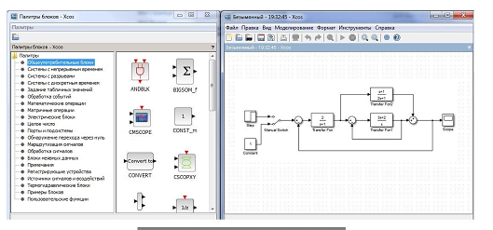
В пакете Scilab имеется ряд функций, с помощью которых можно
выполнять структурные преобразования:
– series(w1,w2) – последовательное соединение динамических
звеньев;
– parallel(w1,w2) – параллельное соединение динамических
звеньев;
– feedback(w1,w2) – включение звена w2 в контур отрицательной
обратной связи к w1;
– feedback(w1,w2) – включение звена w2 в контур отрицательной
обратной связи звена w1;
– feedback(w1,w2,sign) – включение звена w2 в контур обратной
связи звена w1 с указанием знака + или – (очевидно, feedback(w1,w2)=
=feedback(w1,w2,)1)).

9.Требования к оформлению отчета
Отчет о лабораторной работе должен включать в себя следующие структурные элементы:
– титульный лист;
– цель работы;
– вариант задания;
– основная часть (порядок выполнения работы);
– анализ полученных результатов;
– список литературы.
Отчет должен содержать:
– описание всех шагов эквивалентного преобразования исходной структурной схемы без перекрестных связей (в соответствии с вариантом задания (Приложение 2)) и получающихся промежуточных результатов, включающее моделирование реакции схемы на типовое воздействие (скачок) до и после на каждом шаге преобразования;
– описание всех этапов преобразования исходной структурной схемы с перекрестными связями (в соответствии с вариантом задания (Приложение 3)) и получающихся промежуточных результатов, включающее моделирование реакции схемы на типовое воздействие (скачок) до и после на каждом шаге преобразования;
– сигнальный граф системы, описание путей, контуров и расчет ПФ по формуле Мейсона;
– схемы экспериментов в Scilab и протокол команд Scilab.
– графики переходных процессов при подаче на вход исходной и эквивалентной схемы типовых тестирующих воздействий (импульс, скачок).
Отчет по лабораторной работе выполняется в виде связного (читаемого) текста в файле формата Microsoft Word (шрифт основного текста Times New Roman, 12 пунктов, через 1,5 интервала, выравнивание по ширине). Он должен включать
Список литературы должен содержать сведения об источниках, использованных при подготовке к лабораторной работе, ее выполнении и подготовке отчета. На все источники в списке должны быть ссылки в тексте документа. Они проставляются в квадратных скобках – под номером ссылки значится источник в списке литературы. Список использованных источников и ссылки на источники в тексте делают по ГОСТ 7.32-91.
Требования к оформлению формул, рисунков, таблиц отражены в СТП 2.407 – 2005.

10. Контрольные вопросы
1. Дайте определение алгоритмической структурной схемы динамической системы.
2. Чем отличается структурная схема системы от ее функциональной схемы?
3.Что показывает структурная схема системы?
4. С чего принято начинать построение структурной схемы системы?
5. К чему сводится эквивалентное преобразование структурной схемы системы?
6. Что понимается под простейшими соединениями динамических звеньев?
7. Что понимается под одноконтурной структурной схемой?
8. Какую структурную схему следует отнести к многоконтурной схеме?
9. Какая структурная схема относится к схеме без перекрестных связей?
10. Какая структурная схема относится к схеме с перекрестными связями?
11. Какова конечная цель преобразования структурной схемы системы?
12. Сформулируйте правила эквивалентных преобразований простейших соединений звеньев?
13. Что понимается под передаточной функцией прямой цепи одноконтурной структурной схемы?
14. Что понимается под передаточной функцией замкнутого контура одноконтурной структурной схемы?
15. Сформулируйте правило вычисления передаточной функции замкнутой одноконтурной системы.
16. Каков порядок вычисления передаточной функции многоконтурной системы с перекрестными связями?
17. В чем заключается метод последовательных преобразований структурных схем?
18. В чем сложности применения метода последовательных преобразований?
19. Сформулируйте правила переноса точек суммирования и ветвления?
20. Что понимается под сигнальным графом?
21. Что понимается под ветвью сигнального графа?
22. Что понимается под контуром сигнального графа?
23. Как осуществляется расчет передаточных функций по формуле Мейсона;
24. Приведите на примере порядок применения формулы Мейсона.
25. Проведите сравнительный анализ возможностей методов преобразования многоконтурных структурных схем на основе типовых правил преобразования и с применения формулы Мейсона.

11. Библиографический список
1) Методы классической и современной теории автоматического управления: учебник для вузов: в 5 т. Т.1, Математические модели, динамические характеристики и анализ систем автоматического управления/К.А.Пупков [и др.]; под ред.К.А. Пупкова, Н.Д. Егупова— 2-е изд., перераб. и доп. — М. : МГТУ им. Баумана, 2004 .— 656 с.
2) Бесекерский, В.А. Теория систем автоматического управления: [Учебное издание] / В.А.Бесекерский, Е.П.Попов .— 4-е изд.,перераб.и доп. — СПб. : Профессия, 2004 .— 752с.
3) Андриевский А.Б., Андриевский Б.Р., Капитонов А.А., Фрадков А.Л. Решение инженерных задач в среде Scilab. Учебное пособие.— СПб.: НИУ ИТМО, 2013. — 97 с.
4) Андриевский Б.Р., Фрадков А.Л. Избранные главы теории автоматического управления с примерами на языке MATLAB. – Санкт-Петербург.: «Наука», 1999. - 467 с.
5) Алексеев Е.Р., Чеснокова О.В. Scilab. Решение инженерных и математических задач: [Учебное издание] / Е.Р.Алексеев, О.В.Чеснокова – Москва: БИНОМ, 2008 – 267с.
6) Чингаева А.М. Визуальное моделирование в Scilab: Xcos (краткое руководство для начала работы) [Учебное издание] / А.М. Чингаева – Самара: 2012 - 240с.
7) Дьяконов, В. П. MATLAB: Анализ, идентификация и моделирование систем: спец. справочник / В. П. Дьяконов, В. Круглов.— СПб. и др. : Питер, 2002 .— 448 с. (7 экз.)
8) Деруссо П. Пространство состояний в теории управления. -М.: Наука, 1970.-620 с.
9) Рабочая программа учебной дисциплины «Основы теории управления» (бакалавры)[Текст]: 5-6 /ФГБОУ ВО «Тульский государственный университет». –Тула,2015. – 33 с. – Направление подготовки: 09.03.03.
10. Квакернак Х, Сиван Р Линейные оптимальные системы управления. М.: Мир, 1986, 650 с.

Приложения

Приложение 1
Использование пакета Xcos (Scilab)
В пакете Scilab имеется ряд функций, с помощью которых можно выполнять структурные преобразования:
- series(w1,w2) – последовательное соединение динамических звеньев;
- parallel(w1,w2) - параллельное соединение динамических звеньев;
- feedback(w1,w2) – включение звена w2 в контур отрицательной обратной связи к w1;
- feedback(w1,w2) – включение звена w2 в контур отрицательной обратной связи звена w1;
- feedback(w1,w2,sign) – включение звена w2 в контур обратной связи звена w1 с указанием знака + или - (очевидно feedback(w1,w2)= feedback(w1,w2,-1));

Например:

>> w=tf([1 2],[1 2 2])

Transfer function:
s + 2
-------------
s^2 + 2 s + 2

>> w1=tf([1 2 3],[1 2 2])

Transfer function:
s^2 + 2 s + 3
-------------
s^2 + 2 s + 2

>> w2=series(w,w1)

Transfer function:
s^3 + 4 s^2 + 7 s + 6
-----------------------------
s^4 + 4 s^3 + 8 s^2 + 8 s + 4

>> w3=parallel(w,w1)

Transfer function:
s^4 + 5 s^3 + 13 s^2 + 16 s + 10
--------------------------------
s^4 + 4 s^3 + 8 s^2 + 8 s + 4

>> w4=feedback(w,w1)

Transfer function:
s^3 + 4 s^2 + 6 s + 4
--------------------------------
s^4 + 5 s^3 + 12 s^2 + 15 s + 10

В Control System Toolbox (Matlab) имеется тип данных, определяющих динамическую систему в пространстве состояний. Синтаксис команды, создающий непрерывную LTI (Linear Time Invariant)-систему в виде ss-объекта c одним входом и одним выходом
SS(A, B, C, D)
В эту функцию в качестве параметров передаются матрицы уравнений состояний и выходов вида
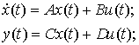
в связи с тем, что рассматривается модель вида (3.1), то матрица динамики D будет нулевой.
Для выполнения работы могут применяться команды, приведенные в таблице 3.1.
Таблица 3.1. Некоторые команды
Control System Toolbox
Синтаксис | Описание
obsv(<LTI-объект>)  obsv(A, C) | Формирование матрицы наблюдаемости
parallel(<LTI1>,<LTI2>) | Параллельное соединение
series(<LTI1>,<LTI2>) | Последовательное соединение
feedback(<LTI1>,<LTI2>) | Соединение обратной связью
append( <LTI1>, …, <LTIN>) | Объединение систем
connect(<sys>,<Con>,<in>,<out>) | Установление связей в соединении

Для получения результатов вычисления матриц, результирующей системы, по структурной схеме, воспользуемся последними двумя командами.
Функция append создает объект sys, представляющий собой объединение всех подсистем. При этом первый входной сигнал первой системы становится входом номер 1, второй входной сигнал первой системы – номер 2, и т.д. далее идут входы второй системы, и т.д.; аналогично определяются и выходы.
В функции connect – параметр <Con> определяет матрицу связей по структурной схеме. Матрица формируется по следующему правилу: каждая строка представляет собой один вход системы sys, первый элемент – номер входа (в соответствии с порядком в команде append), затем идут номера выходов, которые суммируются и подаются на рассматриваемый вход. Параметры <in>, <out> – строки из номеров входов и выходов соединения, являющиеся внешними.
Например, для последовательного соединения двух систем (рис. 2.б):
sys1= ss(A1, B1, C1, D1)
sys2= ss(A2, B2, C2, D2)
sys=append (sys1, sys2)
sysc=connect(sys, [2 1], [1], [2])
В этом случае на вход второй системы (общий вход номер 2), поступает выход первой (общий выход номер 1); вход первой системы (номер один) и выход второй системы (номер два) являются внешними.

Приложение2
Основные правила преобразования структурных схем
преобразование | структурная схема
преобразование | исходная | эквивалентная
Свертывание последова-тельного соединения | W₁  W₂  W_{n}  u  y | W=W₁W₂…W_{n}  u  y  W
Свертывание параллельного соединения | W₁  W₂  W_{n}  u  y | W=W₁+W₂+…+W_{n}  u  y  W
Свертывание обратной связи | u  W₁  W₂  y  ± | u  y  W  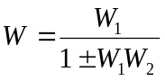
Перенос узла через звено вперед | u  y  W  x | u  W₁  W  x  y  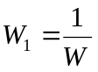
Перенос узла через звено назад | u  y  W | u  W  W  y  y
Продолжение Приложения 2
Перенос сумматора через звено вперед | W  u₁  y  ±  u₂ | W  u₁  y  ±  u₂  W
Перенос сумматора через звено назад | u₁  W  y  ±  u₂ | u₂  u₁  W  y  ±  W₁
Перенос прямой связи через звено | u  W₁  y  ±  W₃  W₂  W₁  y  ±  W₃  W₂ | u  W₁  ±  W₄  W₂  y  W₄=W₃⋅W₂
Перенос узла через сумматор вперед | x₂  x₁  y  +  -  x₁ | x₁  y  +  -  x₂  x₁  +  +
Перенос узла через сумматор назад | x₂  x₁  y  +  -  y | x₁  y  x₂  +  -  y  -  +

Приложение3
Варианты заданий структурных схем
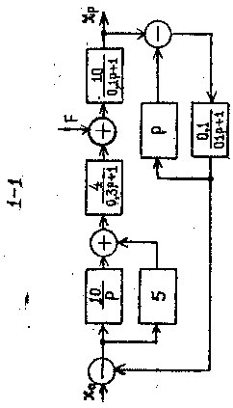 | 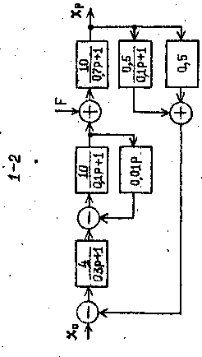
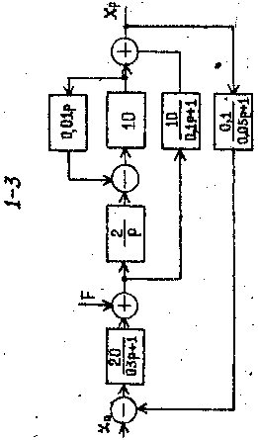 | 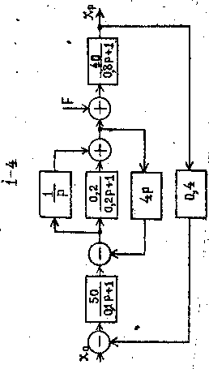
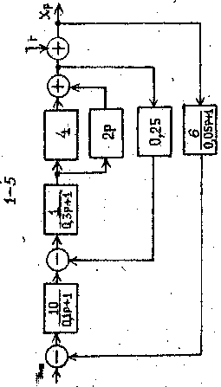 | 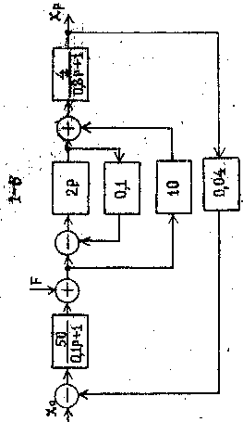
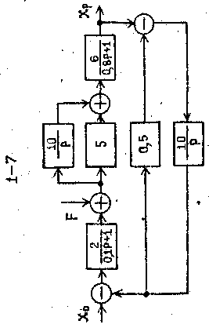 | 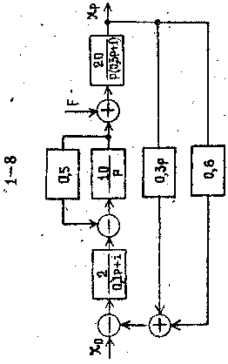
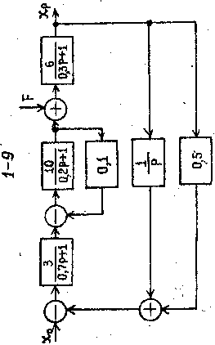 | 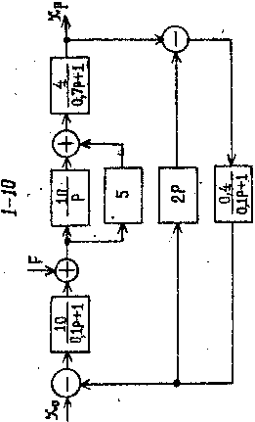
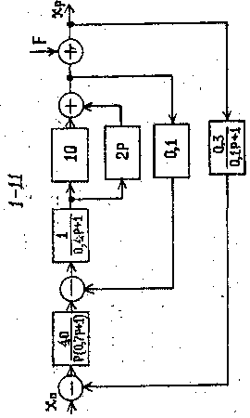 | 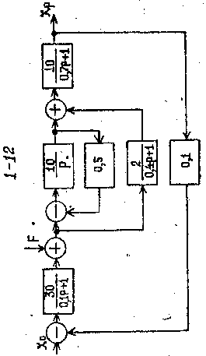
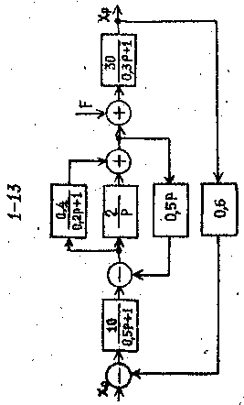 | 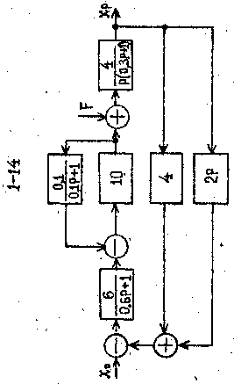
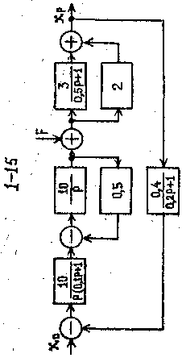 | 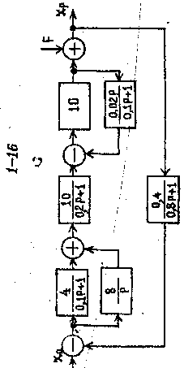
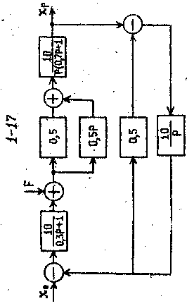 | 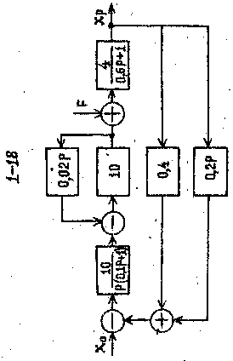
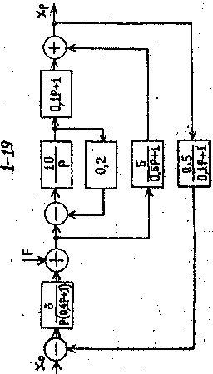 | 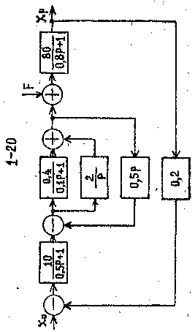
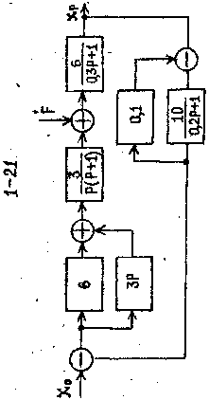 | 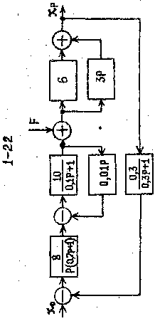
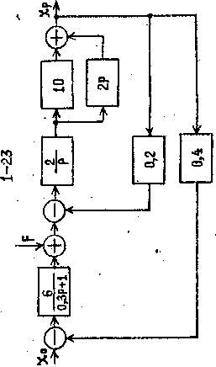 | 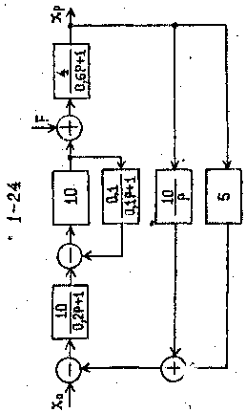

Приложение4
Варианты заданий структурных схем
1 | 1. Для системы на рис. определить следующие передаточные функции (ПФ):  W_{yg} —ПФ относительно входа gи выхода у.  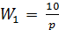, 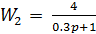, 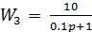, , , 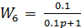 | 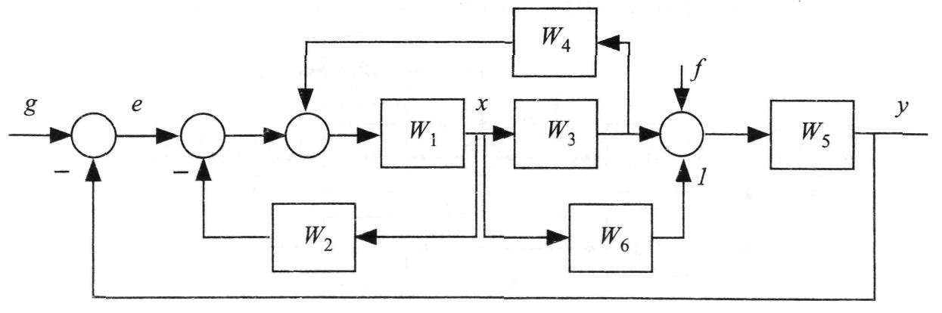
2 | W_{xg} —ПФ относительно входа gи выхода х.  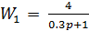, 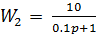, 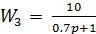, 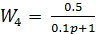, ,
3 | W_{eg}—ПФ относительно входаgи выхода е.  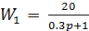, 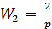, , , 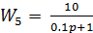, 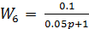
4 | W_{y}f —ПФ относительно входа fи выхода у.  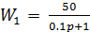, 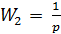, 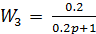, , , 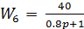
5 | W_{x}f —ПФ относительно входа f и выхода х.  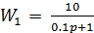, 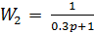, , , , 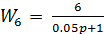
6 | W_{e}j —ПФ относительно входа f и выхода е.  , , , , 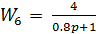
7 | 2. Для системы на рис. определить следующие передаточные функции (ПФ):  W_{yg} —ПФ относительно входа gи выхода у.  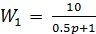, 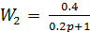, 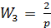, , | 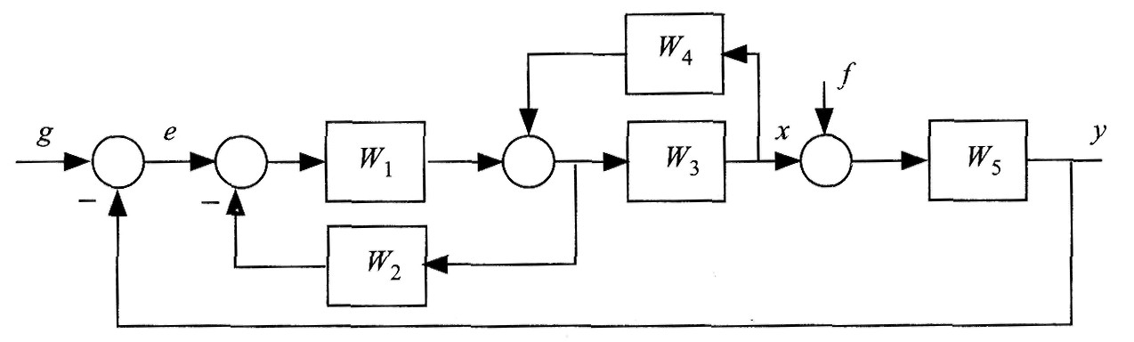
8 | W_{xg} —ПФ относительно входа gи выхода х.  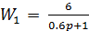, 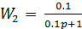, , ,
9 | W_{eg}—ПФ относительно входаgи выхода е.  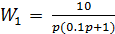, 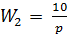, , 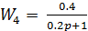, 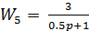
10 | W_{y}f —ПФ относительно входа fи выхода у.  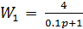, 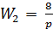, 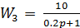, 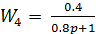,
11 | W_{x}f —ПФ относительно входа f и выхода х.  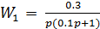, 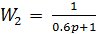, , ,
12 | W_{e}f —ПФ относительно входа f и выхода е.  , , ,
13 | 3. Для системы на рис. определить следующие передаточные функции (ПФ):  W_{yg} —ПФ относительно входа gи выхода у.  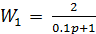, , , , 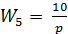, 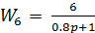 | 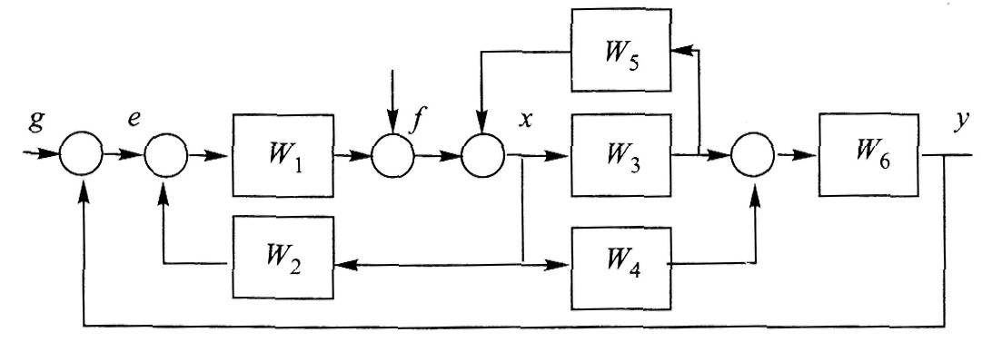  Указание.Перерисуйте структурную схему так, чтобы линии связи, по которым сигналы подаются на входы звеньев с передаточными функциями W₂иW₄, были полностью разделены.
14 | W_{xg} —ПФ относительно входа g и выхода х.  , , 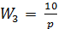, , , 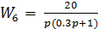
15 | W_{eg}—ПФ относительно входаgи выхода е.  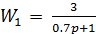, 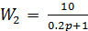, , 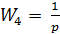, , 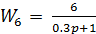
16 | W_{y}f —ПФ относительно входа fи выхода у.  , , , , 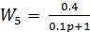, 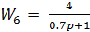
17 | W_{x}f —ПФ относительно входа f и выхода х.  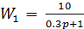, , , , , 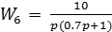
18 | W_{e}f —ПФ относительно входа f и выхода е.  , , , , 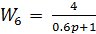
19 | 4. Для системы на рис. определить следующие передаточные функции (ПФ):  W_{yg} —ПФ относительно входа g и выхода у.  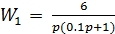, , , 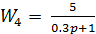, 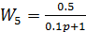, | 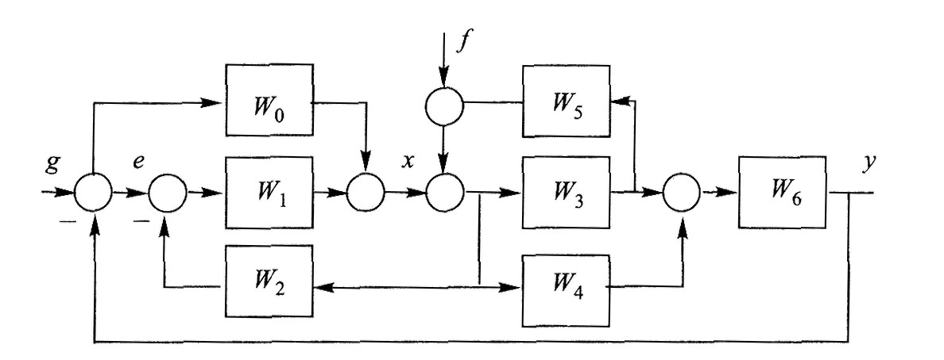  Указание. 1) Преобразуйте схему так, чтобы линии связи, по которым сигналы подаются на входы звеньев с передаточными функциями W₂иW₄, были полностью разделены и сумматор, куда подается возмущение f, был вынесен из контура, образованного звеньями с передаточными функциями W₃иW₅.  2) Передаточную функцию W_{eg}можно определить по формуле W_{eg} = 1 - W_{yg}.
20 | W_{xg} —ПФ относительно входа g и выхода х.  , 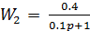, , , , 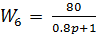
21 | W_{eg}—ПФ относительно входаg и выхода е.  , 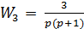, , 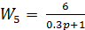, 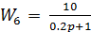
22 | W_{y}f —ПФ относительно входа f и выхода у.  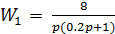, , , 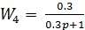, , ,
23 | W_{x}f —ПФ относительно входа f и выхода х.  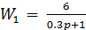, , , ,
24 | W_{e}f —ПФ относительно входа f и выхода е.  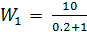, 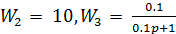, 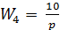, ,

Приложение 5
Варианты заданий композитных систем
№№ | Уравнения систем |  | Схема
1. | 1.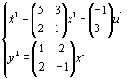 2. 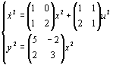3. 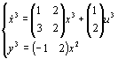 | 1
2. | 1. 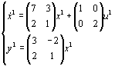2. 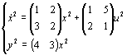3. 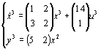 |  | 2
3. | 1. 2. 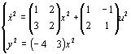3. 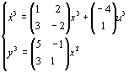 |  | 3
4. | 1.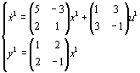 2. 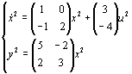3. 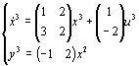 |  | 4
5. | 1. 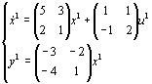2. 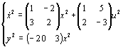3. 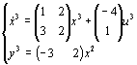 |  | 2
6. | 1. 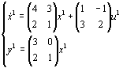2. 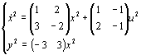3. 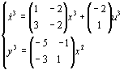 |  | 3
7. | 1.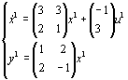 2. 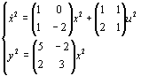3. 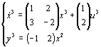 |  | 1
8. | 1. 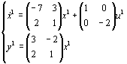2. 3. 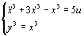 |  | 2
9. | 1. 2. 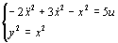3. |  | 5
10. | 1. 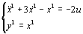2. 3. |  | 6
11. | 1. 2. 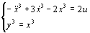3. |  | 5
12 | 1. 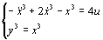2. 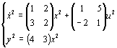3. |  | 7
13. | 1. 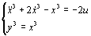2. 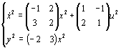3. |  | 6
14. | 1. 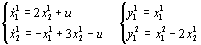2. 3. |  | 8
15. | 1. 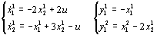2. 3. |  | 8
16. | 1. 2. 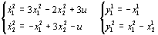3. |  | 9
17. | 1. 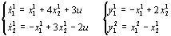2. 3. |  | 10
18. | 1. 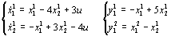2.  3. |  | 8
19. | 1. 2. 3. |  | 10
20. | 1. 2. 3. |  | 6
21. | 1. 2. 3. |  | 5
22 | 1. 2. 3. |  | 4
23 | . 2. 3. |  | 3
24 | 1. 2. 3. |  | 7
25 | 1. 2. 3. |  | 3

Структурные схемы к вариантам в Приложении 5
1. 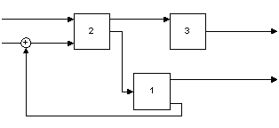
2. 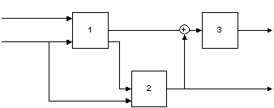
3. 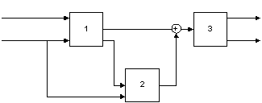
4. 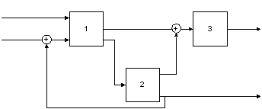
5. 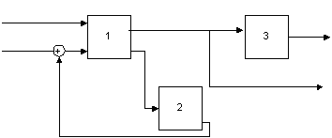
6. 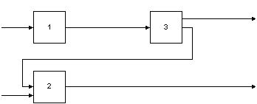
7. 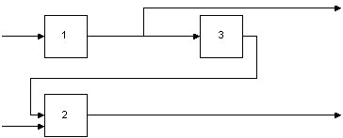
8. 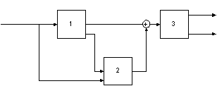
9. 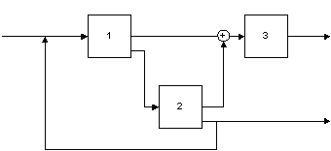
10. 